ESPANJAN OPPITUNTI – KITARAYHTYE– CANCIÓN DEL FUEGO FATUO
OPPITUNTI 1
Tämä teos kuuluu 1800-luvun lopulla ja 1900-luvun alussa Espanjassa syntyneen musiikillisen nationalismin kauteen- Tuolloin pyrittiin luomaan musiikkia, joka heijastaa Espanjan perinteitä ja kulttuuria, toisin kuin muista maista tuotu musiikki. El amor brujo sisältää lisäksi elementtejä 1900-luvun alun avantgarde-kielestä.
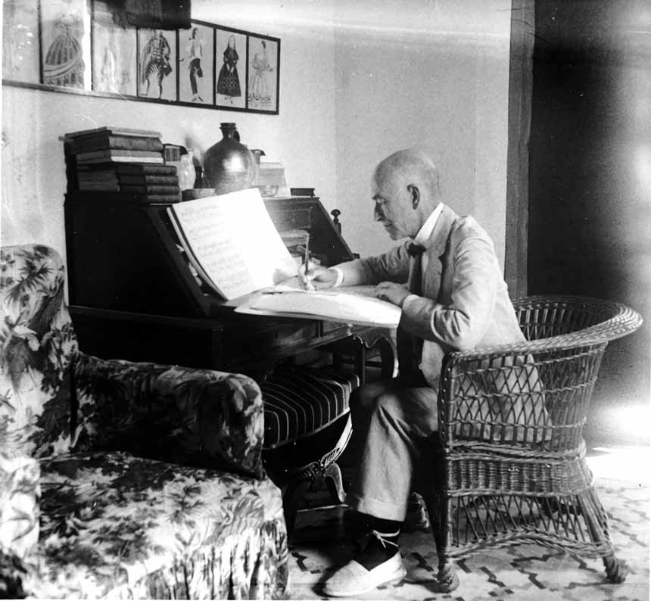
Manuel de Falla (1876-1946) oli espanjalainen säveltäjä ja pianisti, jolla oli suuri vaikutus 1900-luvun eurooppalaiseen musiikkiin. Hänen työlleen on ominaista perinteisten espanjalaisten elementtien yhdistäminen moderniin musiikilliseen tekniikkaan ja kieleen. Fallan musiikilla oli suuri vaikutus espanjalaisen kansallisen musiiki kehityksessä ja häntä pidetään yhtenä 1900-luvun espanjalaisen musiikin johtavista edustajista. Fallan teoksia ovat esittäneet ja äänittäneet monet tunnetut muusikot ja orkesterit ympäri maailmaa. Manuel de Falla syntyi Cádizissa ja aloitti musiikkiopinnot Madridissa. Myöhemmin hän opiskeli Pariisissa Paul Dukasin ja Vincent d'Indyn johdolla. Fallan teoksissa voidaan havaita vaikutteita ranskalaisesta impressionismista ja myöhemmin uusklassismista ja Fallan musiikkia on käytetty laajalti espanjalaisessa populaarimusiikissa. Hänen tunnetuimpia teoksiaan ovat pianosarja "Noches en los jardines de España", baletti "El amor brujo" ja ooppera "La vida breve".
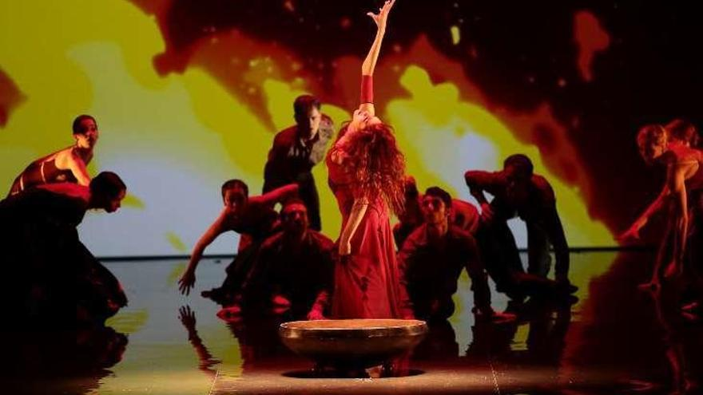
"El amor brujo" sävellettiin alun perin baletiksi vuonna 1915 ja muutettiin myöhemmin orkesterisarjaksi vuonna 1922. Teosta on esitetty menestyksekkäästi useaan otteeseen ympäri maailmaa ja sitä pidetään yhtenä espanjalaisen ohjelmiston tärkeimmistä teoksista. Manuel de Falla sovitti "El amor Brujon" uudelleen yhteensä yksitoista kertaa. Teoksen alkuperäinen idea muuttui, ja sekä musiikki että soitinnus muuttuivat uudistusprosessin aikana.
"El amor brujon" -teokseen sisältyvä "Canción del fuego fatuo", perustuu perinteiseen andalusialaiseen mustalaismusiikkiin, jonka luonne on traaginen ja intohimoinen, ja joka tunnetaan nimellä "cante jondo". Teos on sävelletty soololaulajalle ja orkesterile. Teoksen sanoitukset kuvaavat mahdotonta ja traagista rakkautta, päähenkilön rakkautta kuolleeseen rakastajaansa, joka palaa henkenä kiduttamaan häntä.
Esitettävä versio on kitarayhtyeelle tehty sovitus. Soolokitaraversion voit kuunnella täältä: https://youtu.be/EKkEhvjhX8Q
Toimimintaa tälle oppitunnille
1. Tutustu teoksiin kuuntelemalla eri versioit samasta kappaleesta. Ensimmäinen linkki sisältää version teoksesta klassisen laulajan esittämänä ja toinen flamencolaulajan esittämän version. Mitä eroja huomaat?

Linkki 1: https://www.youtube.com/watch?v=abHU6-Ukf3Y
Linkki 2: https://youtu.be/IQX7nq0bHZk
2. Manuel de Fallan musiikki on tullut tunnetuksi Espanjan rajojen ulkopuolella ja jopa muissa tyylisuunnissa. Esimerkiksi Miles Davis, suuri jazzmuusikko, soitti Fallan musiikkia albumillaan Sketches of Spain (1960). Kuuntele linkki 3 ja yritä tunnistaa hetki, jolloin pääteema alkaa kuulua!
Linkki 3: https://youtu.be/5fHUDXf7QnU

OPPITUNTI 2
RYTMI
Kappaleen ”Fuego Fatuo” tahtiosoitus on 3/8 (tanssi). Huomio aksentit melodiassa.

Toimintaa tälle oppitunnille
1. Kuuntele yhtyeen esittämä kappale:
https://www.youtube.com/watch?v=qSZGjg3caX8
2. Opettele laulamaan nuoteista nämä kaksi rytmikuviota, jotka ovat saaneet vaikutteita kappaleen eri teemoista ja motiiveista.
Rhythm pattern nº1

Rhythm pattern nº2

Rhythm pattern nº3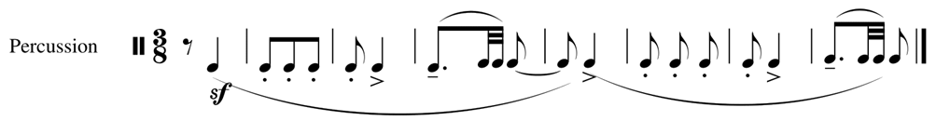
3. Opettele soittamaan kappaleen rytmejä soittimellasi. Voit soittaa koko ajan samaa nuottia tai voit soittaa kahta eri nuottia (yhtä jokaisessa tahdissa).

4. Nyt voit soittaa yhdessä opettajasi tai toisen oppilaan kanssa toisen rivin rytmimallia.
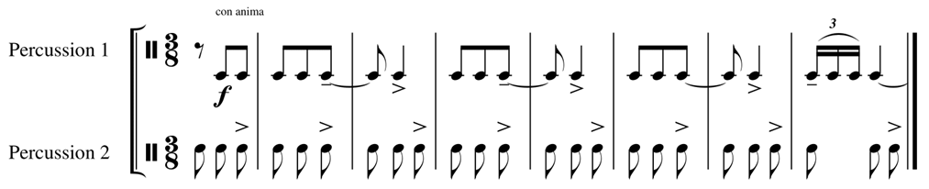
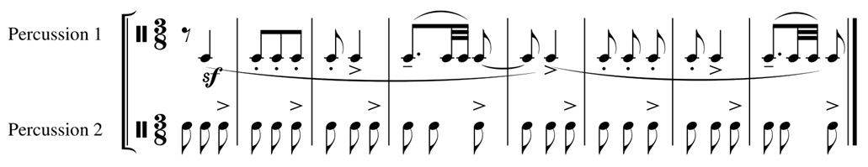
MELODIA
Teos kulkee h-mollisa, mutta melodiat perustuvat F# Dorian -moodiin. Tahtiosoitus on 3/8.

Toimintaa tälle oppitunnille
1. Laula sävelmät alkuperäisessä sävellajissa:

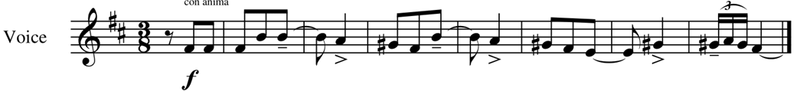
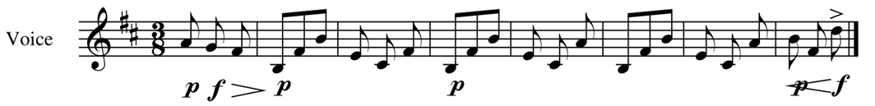
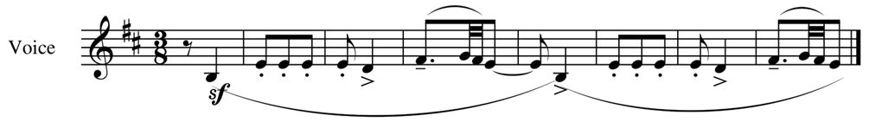
2. Nyt yhdessä!.
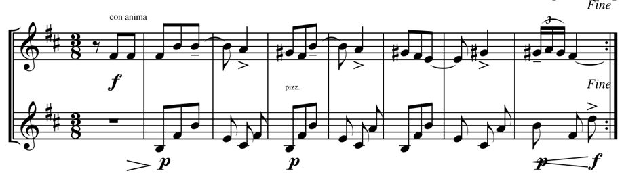
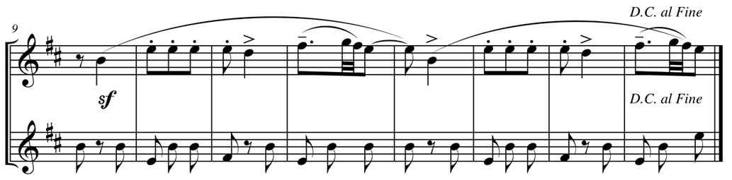
Ja lopuksi, voit käyttää mitä tahansa instrumenttia säestykseen. Taputuskin käy!.

TÄRKEIMMÄT IDEAT TULKINTAAN
- Sormitukset ovat ohjeellisia. Voit muokata teoksia haluamallasi tavoin.
- Valitse kullekin soittajalle oman taitotason mukainen stemma.
- Tarvittaessa voit muokata joitain stemmoja.
- Ajattele selkeästi rytmiä.
- Korosta tahdin ensimmäistä iskua
- Soita kapellimestarin kanssa!
- Lisää koristeluja ja ornamentteja.

